Presse-Information

Datum: 14. Januar 2019

Verdeckt liegendes Türband „Roto Solid C“ für Aluminiumtüren erleichtert Produktion und Montage / Individuelle Fräszeichnung passend zum Profil / Komponenten für Flügel- und Rahmenfertigung getrennt verpackt / Gleiches Fräswerkzeug für Aufnahme von Band und Schloss / Sichere Befestigung auch in geringst möglichem Fräsraum

Neues Roto Türband punktet mit Innovationen: fehlerfrei anschlagen mit „Roto Solid C“

Leinfelden-Echterdingen / München – Das Team des Geschäftsbereichs Roto Aluvision informierte auf der BAU 2019 Hersteller von Aluminiumtüren unter anderem zur Montage des verdeckt liegenden Türbands „Roto Solid C“. Es ist standardmäßig für den Einsatz in vielen marktüblichen Profilsystemen geeignet.

Sicher geführt mit individueller Fräszeichnung
Passend zum Profilsystem liefert Roto mit jedem „Solid C“ Komponentensatz eine Fräszeichnung, die eindeutig vorgibt, welche Ausfräsungen und Bohrungen auf Blendrahmen und Flügelprofil vorzunehmen sind, damit die Bänder passgenau angeschlagen werden können. Jedes Türband wird mit je vier Aluminium-Blindnietmuttern mit Senkkopf in die dafür vorgesehenen 9,1 mm großen Bohrungen gesteckt und mit einer Nietmutternzange verpresst. Eine 45°-Fase an den Muttern sorgt dabei für eine passgenaue Positionierung. Vor Montage der Bänder wird in alle drei Fräsungen zunächst ein Bandlappentopf zur optischen Abdeckung eingesetzt. Abhängig vom gewählten Blendrahmenprofil werden die Bandlappen mit dem mitgelieferten Roto Verstellschlüssel im 45° bzw. 90° Winkel arretiert. Nachdem sie das Türprofil aufgenommen haben, werden sie mit patentierten Arretierkeilen fixiert.

Höhenverstellmodul unter dem untersten Band
An der Stelle, an der später das unterste Band montiert wird, wird zunächst ein Höhenverstellmodul eingesetzt, über das nach dem Einbau der Tür der Höhenausgleich besonders angenehm vorzunehmen ist. Dieses Modul wird mit einer mitgelieferten Direktbefestigungsschraube am Türband verankert, die als selbstsichernde Schraube von Roto speziell für diese Anwendung entwickelt wurde. Abschließend wird eine Abdeckung aufgesteckt, die mit einer Innensechskantschraube gesichert wird. Sie dient später der Justierung der Tür.

Flügelbänder
Am Türflügel werden jeweils zwei Blindnietmuttern in die dafür vorgesehenen Bohrungen eingebracht und verpresst. Danach folgt das Einsetzen der Flügelbänder an den drei vorgegebenen Positionen. Ist das Roto-Logo auf dem Flügelband lesbar, wurde das Band korrekt eingesetzt. Der Arretierstift, der das Flügelband sichert, kann nun nicht herausfallen. Die Befestigung des Bandes erfolgt wiederum mit je zwei Senkkopfschrauben am oberen und unteren Ende des Flügelbandes.

Verheiratung von Flügel und Rahmen
Jetzt kann der Flügel in den Blendrahmen eingehängt werden. Dabei wird er so lange abgesenkt, bis er an den Bandlappen einrastet. Ein hörbares „Click“ ist die Rückkopplung für den Monteur. Anschließend wird mit dem Verstellschlüssel eine Aushebesicherung unterhalb des Bandlappens am Türflügel in die dafür vorgesehene Öffnung eingesetzt.

Seiten- und Höhenjustierung
Für eine Seitenjustierung kann mit einem Sechskantschlüssel die Türe über die Öffnung unterhalb des Roto-Logos an allen Flügelbändern 3 mm nach links oder rechts verschoben werden. Für eine Höhenjustierung müssen die Schrauben an den Rahmenbändern leicht gelöst werden. Über das Höhenverstellmodul am untersten Band kann der Flügel dann bis zu 4 mm angehoben oder bis zu 2 mm abgesenkt werden. Anschließend werden alle Schrauben mit einem Anzugsmoment von 7 N/m wieder festgezogen.

Einstellen des Anpressdrucks
Für eine Verstärkung oder Verminderung des Anpressdrucks muss die jeweils vorletzte Schraube der Bänder am Türflügel gelöst werden. Mit einem Sechskantschlüssel lässt sich der Anpressdruck um 1,2 mm in beide Richtungen durch die Öffnungen der Schraube nachjustieren. Anschließend ist auch diese Schraube wieder festzuziehen.

Um einen Flügel auszuhängen, muss die Aushebesicherung an den drei Türbändern mit einem Schraubendreher entfernt und die Arretierungen mit dem Verstellschlüssel gelöst werden. Dazu wird der Verstellschlüssel in die Öffnung gedrückt und um max. 45° gedreht. Nun kann der Türflügel ausgehängt werden.

Montagetraining – live oder per Video
Wie Türenmontage und Justierung des „Solid C“ leicht gelingen, zeigt Roto auch online: Ein Montagevideo leitet detailliert und Schritt für Schritt durch den Einbau. Über einen QR-Code können Monteure per Smartphone direkt auf die Website www.roto-frank.com und das Montagevideo zugreifen. Roto empfiehlt die Mitnahme einer Verkaufsunterlage mit diesem QR-Code zur Baustelle. Auf Wunsch schulen Mitarbeiter der Roto Aluvision auch in der Produktion von Aluminiumtürherstellern zur Verarbeitung von „Solid C“. Auch die Verstellanleitung und Informationen zum Montageset stehen auf der Website des Herstellers zum Download bereit.

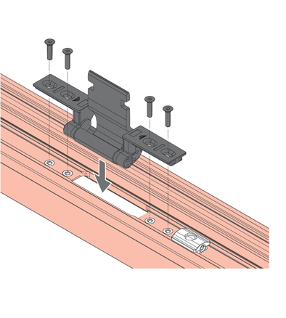
Ein „Solid C“ Rahmenband wird mit je vier metrischen Senkkopfschrauben befestigt.

Illustration: Roto Roto_Solid_C_Rahmenband.jpg

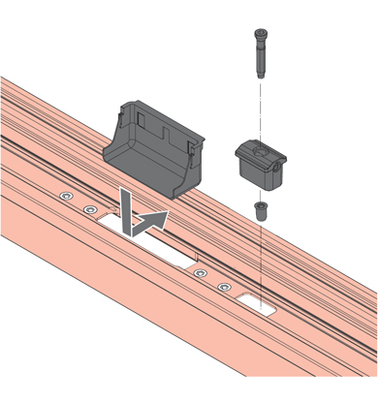
An der Stelle, an der später das unterste Band montiert wird, wird zunächst das Höhenverstellmodul mit einer mitgelieferten Direktbefestigungsschraube verankert, die als selbstsichernde Schraube von Roto speziell für diese Anwendung entwickelt wurde.

Illustration: Roto Roto_Solid_C_Hoehenverstellmodul.jpg

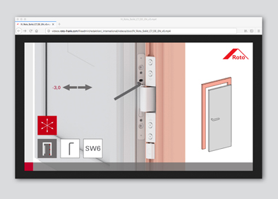
Türenmontage und Justierung des „Roto Solid C“ Schritt für Schritt: Ein Montagevideo auf der Roto Website zeigt, wie es geht.

Foto: Roto Roto_Solid_C_Montagevideo_Justierung.jpg

Text- und Bildmaterial stehen zum Download bereit:
http://ftt.roto-frank.com/de/presse/pressemitteilungen/

Abdruck frei. Beleg erbeten.
Dr. Sälzer Pressedienst, Lensbachstraße 10, 52159 Roetgen

Herausgeber: Roto Frank AG • Wilhelm-Frank-Platz 1 • 70771 Leinfelden-Echterdingen • Tel. +49 711 7598 0 • Fax +49 711 7598 253 • info@roto-frank.com
Redaktion: Dr. Sälzer Pressedienst • Lensbachstraße 10 • 52159 Roetgen • Tel.: +49 2471 92128-65 • Fax: +49 2471 92128-67 • info@drsaelzer-pressedienst.de

